如何修改导航的间距

场景：有时候我们菜单导航间距太宽了，导致导航菜单数量不够。这个时候我们需要缩小间距，增加数量。
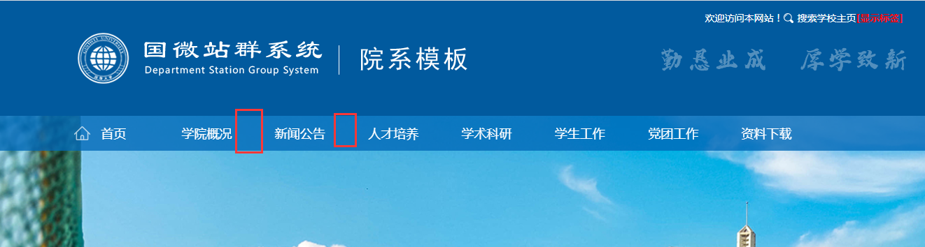

教程：
以下面这个站点为举例：
http://schoolzqys1.php168.net/s.php/yx83

1、例如你的模板名称是：yx83_blue,下面就是涉及到菜单的样式所在目录。
程序目录/skin/sites/yx83_blue(模板名称)/core/header/header.css
- 例如你要修改这里的宽度，一般是按F12开启网页调试
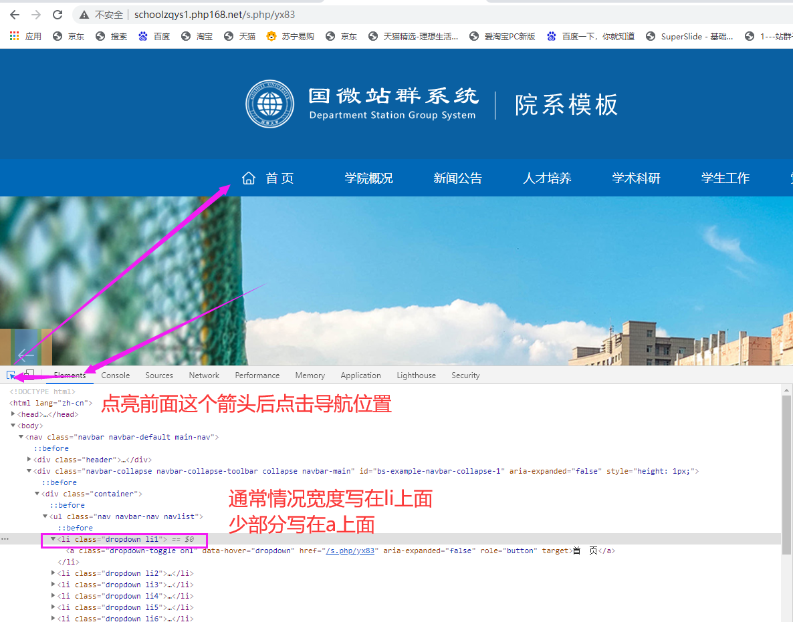
- 查找.navlist li ，这里我用的是%；根据你菜单数量来修改。
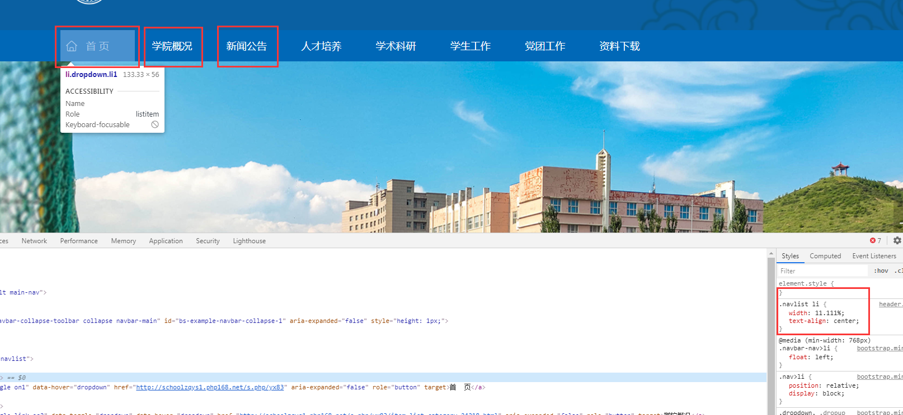

c、例如你要修改这里的间,间距默认是15px，一般是查找.navbar-default .navbar-nav>li>a 在后面增加padding-left:10px;padding-right:10px;
